平定张庄天元绿环科技股份有限公司“5· 23”一般物体打击事故调查报告
来源：平定县人民政府 平定县·安全生产重点领域(事故调查)
原文链接：http://xxgk.pd.gov.cn/sdlyxxgk/xjsdlybzml/aqscjzly/gknr_51698/202511/t20251104_2132692.shtml
发布时间：2025-11-04 抓取时间：2026-10-14 正文含图，已嵌入原图

平定张庄天元绿环科技股份有限公司
“5· 23”一般物体打击事故调查报告

2025年5月23日11时37分，位于平定县张庄镇新村村的山西天元绿环科技股份有限公司厂内阳光棚拆解物装货区发生一起物体打击事故，造成1人死亡，直接经济损失142.57万元。
事故发生后，县政府批准成立由县应急管理局、县市场监管局、县商务局、县公安局、县总工会和张庄镇人民政府组成的平定张庄天元绿环科技股份有限公司“5· 23”一般物体打击事故调查组，并邀请有关方面专家全面开展事故调查工作。同时，邀请县人民检察院派员参与事故调查。县纪委监委成立责任追究审查调查组同步开展问责调查工作。
事故调查组依据《安全生产法》《生产安全事故报告和调查处理条例》等法律法规，坚持“四不放过”和“科学严谨、依法依规、实事求是、注重实效”的原则，通过事故现场勘查、调取资料、调查询问、专家论证等方式，查明了事故发生的经过、原因、人员伤亡情况和直接经济损失，认定了事故性质，提出了对有关单位和人员的处理意见以及加强和改进工作的措施建议。
经调查认定，平定张庄天元绿环科技股份有限公司“5· 23”物体打击事故是一起因叉车作业时托盘坠落，将在叉车作业盲区冒险对货物紧固绑带的货车司机砸伤造成的一般生产安全责任事故。
一、事故基本情况
（一）事故单位基本情况
山西天元绿环科技股份有限公司（以下简称“天元绿环公司”）成立于2010年11月22日，注册地位于阳泉市平定县张庄镇新村村，法定代表人杨振*。经营范围包括一般项目:金属、非金属废料和碎屑加工处理；再生资源加工、销售、回收；环境保护专用设备制造、销售；电子产品销售；机械设备租赁等。许可项目：废弃电器电子产品处理；危险废物经营；道路货物运输（不含危险货物）等。
天元绿环公司设有生产部、回收部、销售部、财务部、仓储物流部、网络信息部，以及园区安全环保部、行政部等，现有职工150人。
天元绿环公司配备叉车16台（其中13台正常运行），均经阳泉市综合检验检测中心检验合格；现有18名叉车司机（含李福*），均持有效证件。
（二）涉事叉车基本情况

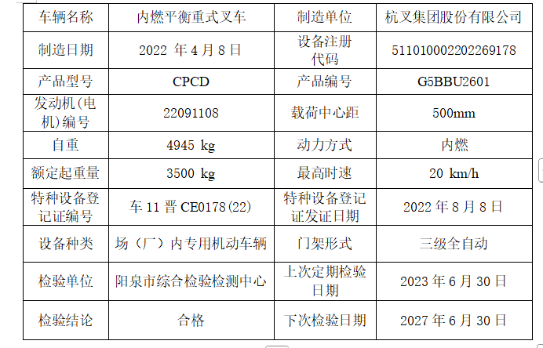
（三）涉事叉车司机信息
姓名：李福*，证件编号：140321******5，发证机关：邢台市南和区行政审批局，证件有效期：2023年8月至2027年7月。
（四）事故发生单位安全管理情况
天元绿环公司设有安全管理机构。总经理杨振*全面负责产业园各项工作；常务副总经理魏瑞*分管财务部、仓储物流部、生产部和网络信息部；园区安环部部长、安全主要负责人为焦*，因其2025年5月向公司请事假，魏瑞*代为履职；苏新*为安全管理人员兼特种设备安全管理员，事发当天已请事假，公司未安排他人代为履职；仓储物流部兼生产部部长为王拉*。
天元绿环公司设有现场安全管理员9名。其中：仓储物流部副部长兼现场安全管理员张瑞*负责危废库的管理、废旧家电回收入库、拆解物的装载。
天元绿环公司建立了《安全生产管理制度》《全员安全生产责任制》《岗位操作规程》《特种设备安全管理制度》等规章制度；开展了安全教育培训、隐患排查和应急救援演练；现场设有“任何人不得进入叉车作业区域”安全警示标语。
（五）事故发生经过
2025年5月23日上班后，仓储物流部副部长张瑞*安排叉车司机李福*装货。9时30分左右，李福*将六轴平板大货车指挥进入阳光棚装车点，便和装卸工蒋中*开始装车，11时30分左右装车完毕。货车司机王爱*为便于苫盖篷布，请李福*操作叉车帮其压实货物。11时34分，李福*将摞在一起的8个托盘叉至货车东侧，从车头方向依次向后进行顶部压实。11时37分，李福*在进行第五次货物压实时，门架前倾托盘在货叉上向前滑动，导致叉车重心失稳后轮离开地面，8个托盘整体从举高4.7m的叉车前叉上滑落，砸到货车另一侧对货物紧固绑带的王爱*。叉车后轮落地后，李福*将叉车开至货车尾部，去查看坠落的托盘，发现托盘压住王爱*，王爱*头朝北，面朝下，托盘压在其腿部。
（六）事故现场情况
2025年5月27日，事故调查组对事故现场进行了勘查，情况如下：
1.事发地址为山西天元绿环科技股份有限公司阳光棚拆解物装货区，阳光棚南北为长，东西为宽。
2.装货的六轴平板大货车长22m，宽3m，高4.4m（见图1），车头朝南，停于阳光棚南端；涉事叉车停在大货车尾部左侧（见图2、图3），货车西侧堆放有8个托盘（图4），托盘南侧地面有可见的血迹（图5）；经测量，血迹位于货车尾部以南9.8m处，北纬37°42"27'，东经113°39"4'。阳光棚南侧立柱上设有“任何人不得进入叉车作业区域”警示标语（见图6）。

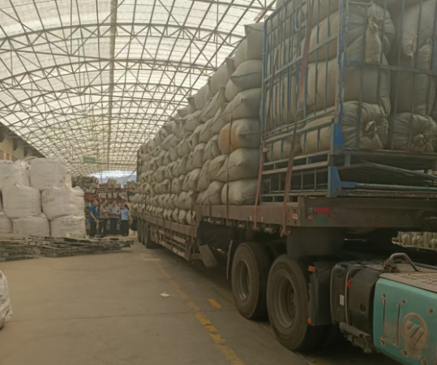
图1 六轴平板大货车

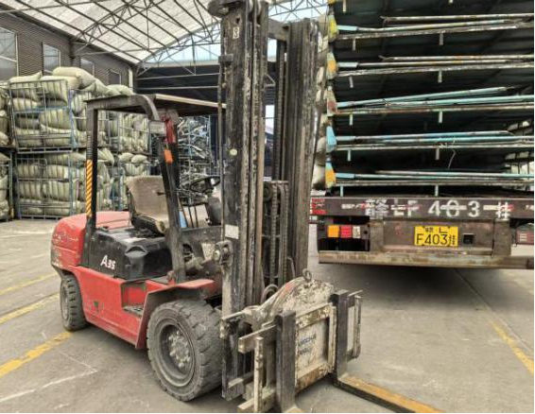
图2 涉事叉车停靠位置

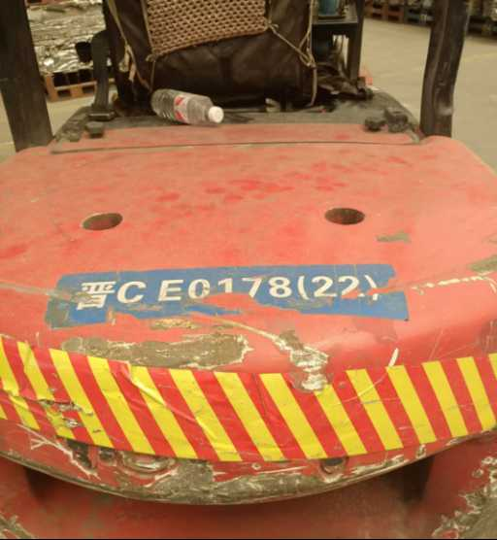
图3 涉事叉车车牌号

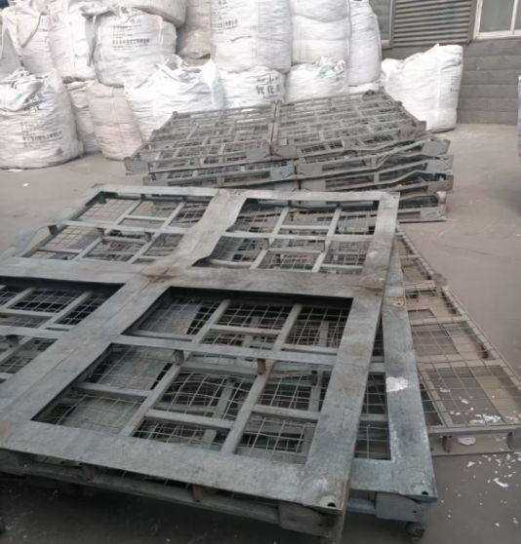
图4坠落的托盘

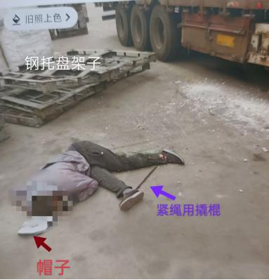
图5 现场救援人员提供的死者状态图

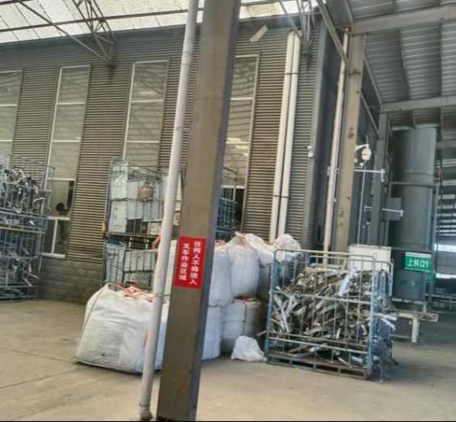
图6 现场警示标语图片
（七）人员伤亡和直接经济损失情况
1.人员伤亡情况
本次事故造成1人死亡。死者王爱*，男，汉族，52岁，身份证号：140321******338，生前系山西省阳泉市平定县巨城镇圪套村人，货车驾驶员。
2.直接经济损失
根据《企业职工伤亡事故经济损失统计标准》（GB6721-86）计算，本次事故造成的直接经济损失为142.57万元。
二、事故应急处置及评估情况
（一）事故信息接报及响应情况
事故发生后，李福*拨打了冰箱质检员韩满*的电话，欲用其车载伤者前往医院救治。韩满*到达现场后，于11时46分拨打120急救电话并呼叫拆解车间其他人员。现场人员季玉*、李宝*等先后打电话向仓储物流部部长王拉*汇报事故情况。王拉*和张瑞*到达现场后，立即组织救援，将托盘从伤者身体上移开。11时50分许，王拉*打电话向魏瑞*汇报事故情况。魏瑞*到达现场后，于11时57分向杨振*汇报事故情况。12时26分，韩满*向平定县公安局报告了事故情况。12时40分，平定县应急管理局在接到110事故信息通报后，立即组织事故核查。13时03分，天元绿环公司向平定县应急管理局上报事故情况。县应急管理局分别于12时51分、13时08分、13时11分向阳泉市应急管理局、平定县委办公室和平定县政府办公室上报事故情况。
（二）医疗救治和善后情况
2025年5月23日11时48分，平定县人民医院接到120调度指挥中心派车指令后，即派救护车前往现场救治。12时20分到达现场。12时24分，经初步诊断，王爱*心脏停搏，呼吸停止，闭合性胸部损伤，多发肋骨骨折，左前臂骨折，左小腿开放性骨折，右股骨骨折。
事故发生后，天元绿环公司与死者家属积极协商，妥善处理善后事宜。目前，善后工作已完成。
（三）事故应急处置评估情况
经事故调查组对事故应急处置情况进行评估，认为：事故发生后，事故现场有关人员能够积极组织抢救伤员，迅速上报有关负责人，并拨打120急救电话，事故现场应急处置得当。
三、事故原因分析
（一）直接原因分析
1.货车司机王爱*安全意识淡薄，无视“任何人不得进入叉车作业区域”的安全警示标语，擅自进入作业现场，并在叉车作业盲区冒险对货物紧固绑带。
2.叉车司机李福*在叉重1.39吨托盘升至4.7m高度时，未对作业环境进行全面细致的安全确认，未能准确识别和预判操作过程中的安全风险，操作门架前倾导致托盘滑落，砸中货车司机王爱明。
（二）尸体检验情况
受事故调查组委托，平定县公安司法鉴定中心对死者王爱*进行了尸表检验，分析结果为死者符合胸部损伤死亡。
四、有关责任单位存在的主要问题
（一）事故企业主要问题
1.天元绿环公司违反了《中华人民共和国安全生产法》第四十一条[1]《中华人民共和国安全生产法》第四十一条：生产经营单位应当建立安全风险分级管控制度，按照安全风险分级采取相应的管控措施。生产经营单位应当建立健全并落实生产安全事故隐患排查治理制度，采取技术、管理措施，及时发现并消除事故隐患。事故隐患排查治理情况应当如实记录，并通过职工大会或者职工代表大会、信息公示栏等方式向从业人员通报。其中，重大事故隐患排查治理情况应当及时向负有安全生产监督管理职责的部门和职工大会或者职工代表大会报告。]]和本公司《叉车安全操作规程》[2]《山西天元绿环科技股份有限公司叉车安全操作规程》“叉车安全作业手册”第5条：对于尺寸较大的货物要小心搬运，不要搬运未固定或松散的货物。“装卸”第7条：叉车叉物作业时，禁止人员站在货叉周围，以免货物倒塌伤人。]]等有关规定，安全风险管控制度、措施落实不到位，未能及时发现并纠正叉车司机操作中存在的安全风险；现场安全管理不到位，未有效落实“叉车作业时，禁止人员站在货叉周围，以免货物倒塌伤人”的装卸安全要求。

[1] 《中华人民共和国安全生产法》第四十一条：生产经营单位应当建立安全风险分级管控制度，按照安全风险分级采取相应的管控措施。生产经营单位应当建立健全并落实生产安全事故隐患排查治理制度，采取技术、管理措施，及时发现并消除事故隐患。事故隐患排查治理情况应当如实记录，并通过职工大会或者职工代表大会、信息公示栏等方式向从业人员通报。其中，重大事故隐患排查治理情况应当及时向负有安全生产监督管理职责的部门和职工大会或者职工代表大会报告。
[2] 《山西天元绿环科技股份有限公司叉车安全操作规程》“叉车安全作业手册”第5条：对于尺寸较大的货物要小心搬运，不要搬运未固定或松散的货物。“装卸”第7条：叉车叉物作业时，禁止人员站在货叉周围，以免货物倒塌伤人。

2.天元绿环公司主要负责人和安全管理人员违反了《中华人民共和国安全生产法》第二十一条[3]、第二十五条[4]等有关规定，履行安全职责不到位，未能及时发现并纠正叉车司机操作中存在的危险行为。
（二）属地政府和监管部门主要问题
1.张庄镇人民政府对辖区企业的日常巡查工作不严不细，未及时发现天元绿环公司现场安全管理中存在的漏洞。
2.平定县张庄市场监督管理所存在未有效督促企业落实特种设备安全主体责任，未督促企业根据实际生产需要细化叉车安全操作规程。
五、对事故相关责任人员及单位的处理建议
针对这起事故，事故调查组建议给予有关责任人员行政处罚3人，组织处理4人,移送司法机关1人。建议由县应急管理局依据《生产安全事故罚款处罚规定》第十四条之规定对天元绿环公司给予行政处罚。
六、事故防范措施建议
（一）天元绿环公司要深刻认识和反思事故暴露出的问题，举一反三开展警示教育活动；进一步修订完善叉车安全操作规程，明确操作人员的作业范围；切实加强外来人员、车辆的管理，督促外来人员严格执行企业内部各项规章制度。

[3] 《中华人民共和国安全生产法》 第二十一条：生产经营单位的主要负责人对本单位安全生产工作负有下列职责:（一）建立健全并落实本单位全员安全生产责任制，加强安全生产标准化建设；（二）组织制定并实施本单位安全生产规章制度和操作规程；（三）组织制定并实施本单位安全生产教育和培训计划；（四）保证本单位安全生产投入的有效实施；（五）组织建立并落实安全风险分级管控和隐患排查治理双重预防工作机制，督促、检查本单位的安全生产工作，及时消除生产安全事故隐患；（六）组织制定并实施本单位的生产安全事故应急救援预案；（七）及时、如实报告生产安全事故。
[4] 《中华人民共和国安全生产法》第二十五条:生产经营单位的安全生产管理机构以及安全生产管理人员履行下列职责:（一）组织或者参与拟订本单位安全生产规章制度、操作规程和生产安全事故应急救援预案；（二）组织或者参与本单位安全生产教育和培训，如实记录安全生产教育和培训情况；（三）组织开展危险源辨识和评估，督促落实本单位重大危险源的安全管理措施；（四）组织或者参与本单位应急救援演练；（五）检查本单位的安全生产状况，及时排查生产安全事故隐患，提出改进安全生产管理的建议；（六）制止和纠正违章指挥、强令冒险作业、违反操作规程的行为；（七）督促落实本单位安全生产整改措施。

（二）天元绿环公司要强化对特种设备操作人员的安全教育培训，建立并落实考核机制，确保培训效果；要加强作业现场的风险评估和管控，及时发现并纠正违章作业行为。
（三）张庄镇人民政府要落实属地管理责任，切实加强对辖区企业的安全巡查检查；要指导企业深入推进安全生产治本攻坚三年行动，进一步健全完善并严格落实各项安全规章制度，以精细化的安全管理筑牢安全生产防线。
（四）平定县张庄市场监督管理所要积极督促监管企业落实特种设备安全主体责任，切实细化叉车安全操作规程，并加强特种设备运行安全管理，坚决防范安全事故发生。

